1. 软件项目合同

软件产品委托开发合同

甲方 (委托方 )：湖北工业大学

地址：湖北省武汉市洪山区南李路28号

联系人：张三

电话：13164247739

乙方 (开发方 )：****软件开发公司

地址：湖北省武汉市洪山区南湖路29号

联系人：李四

电话：13143230733

甲方委托乙方，乙方接受甲方委托，开发供应商管理系统，双方就合作事宜

达成如下协议：

一、合作方式

1、乙方根据甲方的要求定制开发供应商管理系统，并向甲方提供技术培训 ;

甲方向乙方支付费用。

二、软件内容要求及验收标准

1、依据本合同约定，甲方委托乙方开发的软件产品为供应商管理系统。

2、总体设计原则： b/s 结构，具有良好扩展性。

3、软件的构成及功能需求、验收标准以经甲方确认的《功能说明书》为准。

该方案由双方联系人签字后补充为本协议的附件，与本协议具有同等法律效力。

三、工作进度

乙方应按如下进度计划完成开发任务。

确认流程及数据结构：

应用及服务端：

测试、调整、培训：

总计：

四、费用支付

1、本项目总费用为1万人民币

2、付款期限：

在乙方按本合同第三条规定的时间表完成工作进度并经甲方验收合格的前提

下，甲方将按如下日期向乙方支付：

(1) 签订合同后 日内首付合同总额的50 %，金额5000元 ;

(2) 完成项目验收后 日内支付合同总额的 50%，金额 5000元;

3、上述费用包含甲方应当向乙方支付的所有费用，乙方承担税款。

4、乙方应当在签订合同后 日内向甲方交付合同总额的正规发票。

五、权利和义务

甲方的权利和义务

1、根据本协议项目的实际需要和乙方的要求提供协助，并提供有关的资料，

报表及文档等，甲方保证提供的所有资料完整、真实、合法。

2、按本协议约定支付软件开发费用。

3、甲方有权免费实施开发成果，包括甲方可以自己实施、许可他人实施，或

者与第三方合作实施开发成果。

4、甲方有权享受乙方提供的终身技术支持服务。

乙方的权利和义务

1、按照甲方提供的材料按时完成本协议规定的软件开发工作。

2、免费为乙方提供培训，培训内容为该软件的安装与操作方法，帮助甲方员

工掌握该开发成果，并达到能够解决简单故障的水平。

3、依协议收取软件开发费用。

4、乙方在软件交付运行后应当提供终身技术支持服务。一旦甲方的系统发生

软件故障，乙方应当在接到甲方书面或邮件形式发出的通知后 12 小时内解决该故

障。如乙方没有在规定的时间内解决该故障，甲方有权要求乙方赔偿因该故障给

甲方造成的全部损失。

5、在软件开发过程中，所有产生的与甲方有关的技术资料和现场实测数据，

未经甲方书面同意乙方不得泄漏或转让给第三方，开发成果未经甲方同意不得泄

漏或转让给第三方。本款规定的效力及于乙方的所有雇用人员。

六、知识产权条款

1、因本协议产生的开发成果 ( 包括源代码、系统技术文档、软件、数据等 ) 由

甲方享有知识产权。未经甲方书面许可，乙方不得许可第三方阅读、使用或复

制。

2、乙方保证其开发成果及其开发过程不侵犯第三人的知识产权，如第三方以

该产品侵犯知识产权为由提起诉讼，乙方将以自己的费用解决问题，并赔偿因此

给甲方造成的损失。

七、协议的补充、变更、终止

如因业务发展需要对本协议现有内容进行补充、变更、修改，由双方或任何

一方提出补充、变更、修改的建议和方案，经双方协商并达成统一意见后，以书

面形式确认，并由双方签字后补充为本协议的附件，与本协议具有同等法律效

力。

八、违约责任

1、双方应严格履行本合同，任何一方违反本合同均应承担违约责任。

2、由于软件质量低劣未达到合同中约定的验收标准、由于乙方责任导致工期

延误或乙方有其他违反本合同条款行为的，甲方随时享有单方解除本合同的权

利，并享有就由于上述原因造成甲方的全部损失 ( 包括但不限于甲方在此之前支付

的所有开发费用、甲方为软件开发订购的所有设备款项、甲方由于软件开发失败

而遭受的生产经营方面的损失 ) 向乙方要求赔偿的权利。

3、在本合同履行过程中，由于乙方原因导致软件开发失败的，由乙方承担由

此为甲方造成的全部损失 ( 包括但不限于甲方在此之前支付的所有开发费用、甲方

为软件开发订购的所有设备款项、甲方由于软件开发失败而遭受的生产经营方面

的损失 ) 。

24、除非经甲方书面认可，乙方未能按期完成本合同项目的，则每逾期一天

向甲方支付合同总款项 1‰的违约金。

5、乙方擅自将合同项目的全部或部分转让委托给第三方，甲方有权解除合

同，乙方应立即返还所有甲方支付的费用，并支付违约金，违约金为合同总款项

的 20%。

九、其他

1、本合同附件与正文具有同等法律效力。

2、若在履行本合同的过程中出现争议，双方应通过友好协商的方式解决。对

于经协商不能解决的争议，任何一方均可将争议提交 _湖北___( 省、市、区、

县)__武汉__( 省、市、区、县 ) 人民法院进行裁决。

3、本合同一式两份，自双方签字之日起生效。

甲方： 乙方：

代表签字：张三 代表签字：李四

日期：2020/6/17 日期：2020/6/17

代理合同：科学研究与技术开发项目委托开发合同代理合同：委托开发合同

精选产品委托开发合同科学研究与技术开发项目委托开发合同委托开发合同 ( 样式

一) 委托开发合同 (样式二 ) 委托开发计算机信息化系统软件合同房地产委托开发合

同委托开发合同范本产品委托开发合同

（2）项目需求规格说明书

1. 编写目的及背景：

传统的考试方式需要大量的人工操作，例如出卷，评卷等工作。对于一些课程来说，随着考生数量的增加，教师实际的工作量会大幅增加，会增加很多的重复工作量，并且在这个过程中会出现一些可能的差错，而在线考试系统恰恰可以避免这些问题，提高考试的效率和降低出错率。在线考试系统课题产生的背景是当今教育信息化的趋势，目的是充分利用学校和学生手中现有的计算机软、 硬件和网络资源实现无纸化考试以避免传统手工考试的不足。 与传统考试模式相比， 网上考试渗入了更多的技术环节，可以为学生提供公平的考试情景和为老师降低工作量。

1. 任务阐述：

设计并实现系统的功能模块并系统集成，如：后台系统运行w维护模块。包括试题的录入、筛选、删除，随机生成，提交，打分等功能。前台考试模块，包括题的分发、时间的记录等功能。教师组题模块，具有考题的生成、选择、分数评判的等能力。设计并实现教师考前出题的组题功能模块。包括题类型，数量，每个题考分的设定等。最终是实现学生答题和教师阅卷自动化的目的。

三.需求分析

（1）学生端：

登录模块：登录功能；

网络考试模块：可参加考试，并查看考试结果，提交试卷后老师允许的情况下查看错题；

（2）超级管理员端：

登录模块：实现管理员登录功能；

用户管理模块：实现用户信息的增加、修改、查看功能；

角色权限管理模块：实现角色的增加、修改、查看功能；

试卷管理模块：实现试卷信息的增加、修改、查看功能；

试题管理模块：实现试题信息的增加、修改、查看功能；

（3）试题管理员端（老师）：

试卷管理模块：实现试卷信息的增加、修改、查看功能；

试题管理模块：实现试题信息的增加、修改、查看功能；

四.需求建模与系统表述

1.系统功能结构（系统用例分析图）：

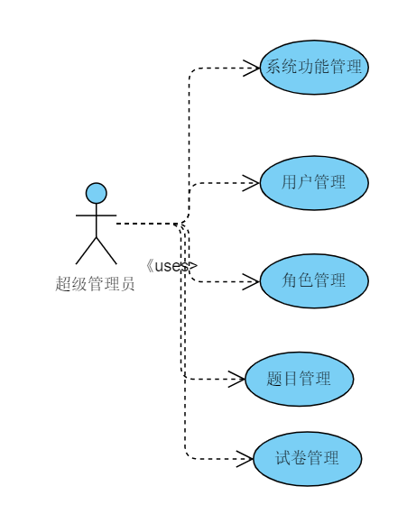

(超级管理员用例图）

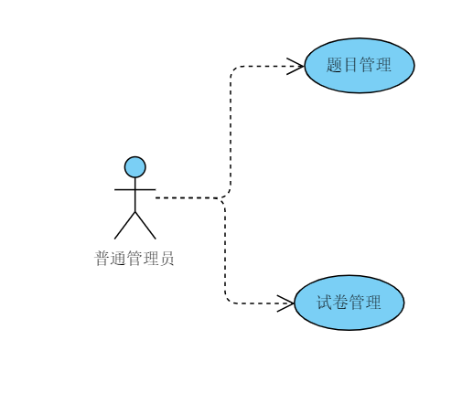

（普通管理员用例图）

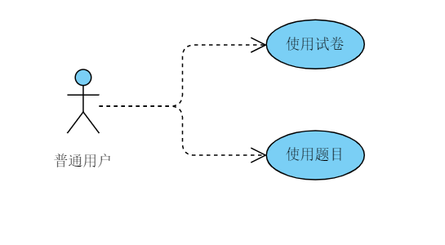

（普通用户用例图）

2.系统数据流图

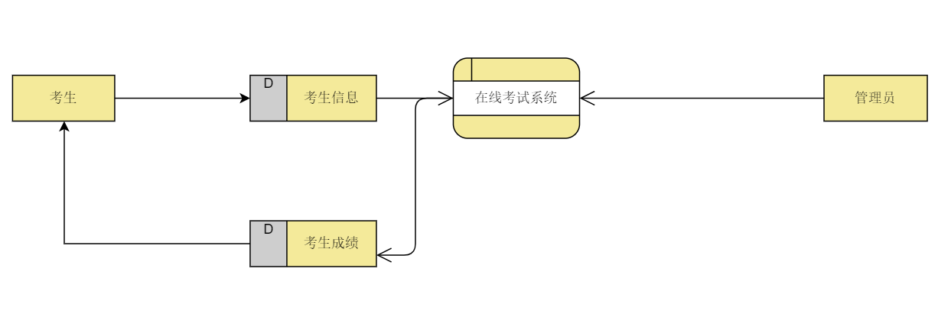

第0层流程图

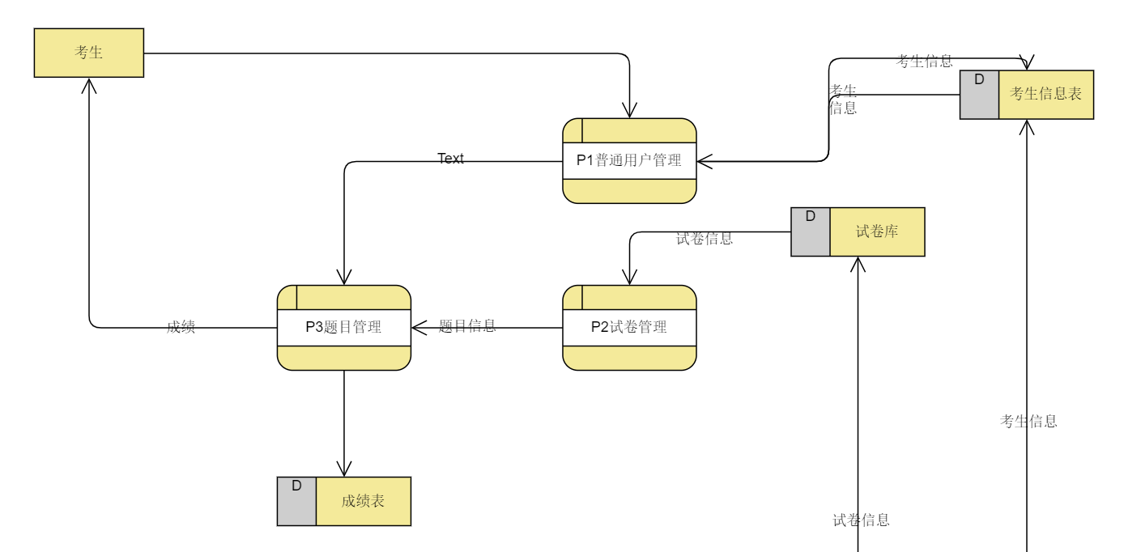



第1层流程图

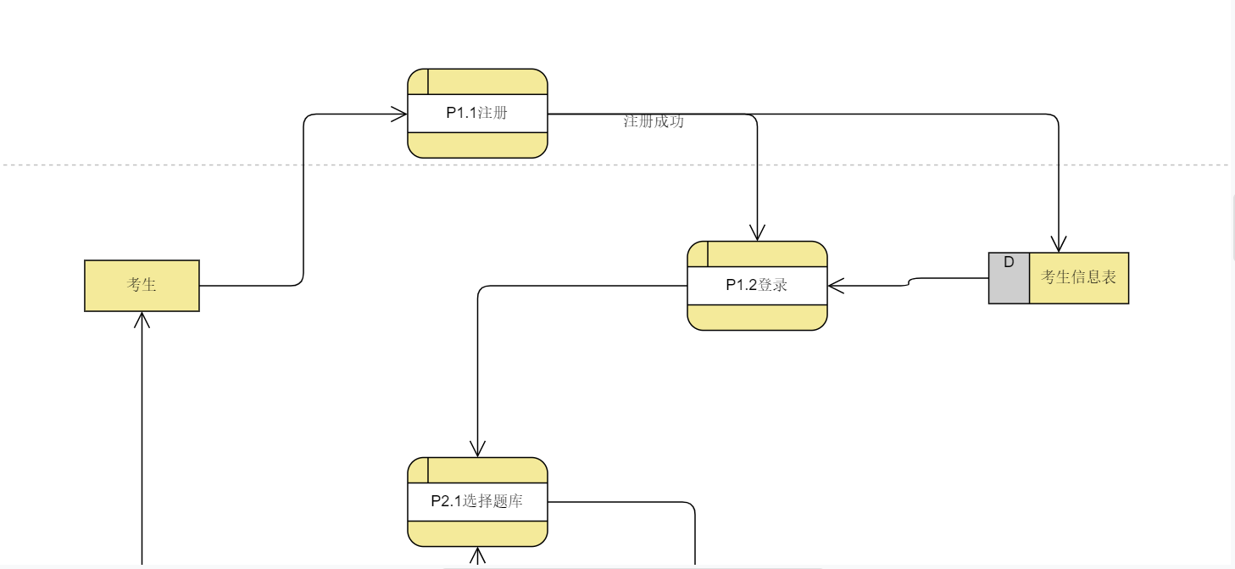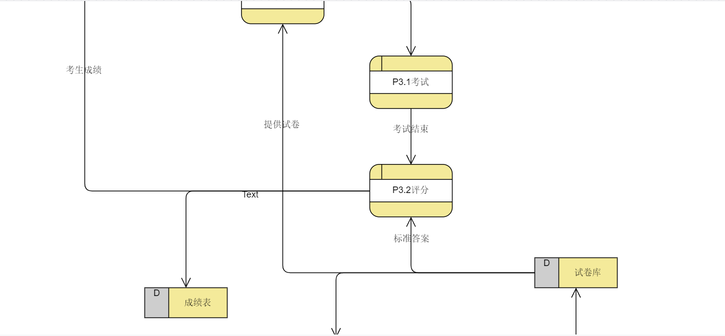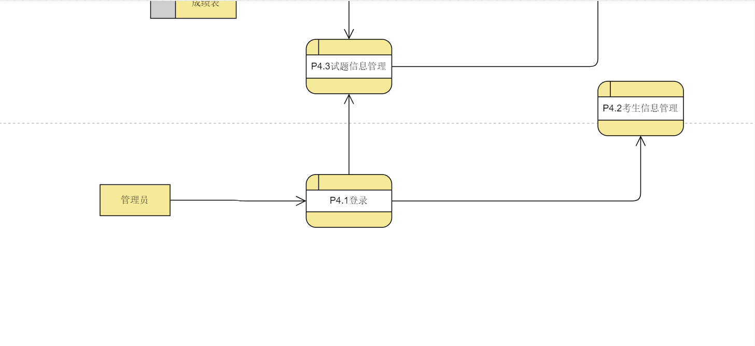

第3层数据流图

3.数据库设计

（1）用户ER图

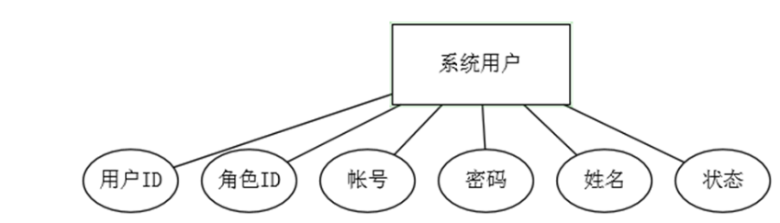

用户id：每一个登陆的用户都有一个特有的编号；

角色id：学生、超级管理员、试题管理员，三个角色分别对应一个编号；

账号：登录时需要用到的；

密码：密码对应相应的账号；

姓名：用户的真实姓名；

状态：1为正常，0为禁用。

（2）.  功能表ER图

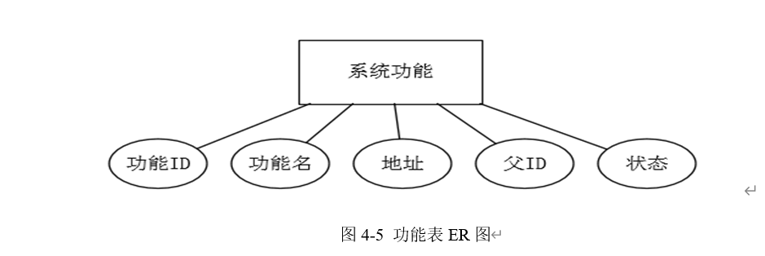

功能id：每个功能对应的编号；

功能名：分别有系统功能管理、角色管理、用户管理、题目管理、试卷管理等；

功能地址：每个功能对应一个地址，用于管理；

顶层功能id：系统功能包括系统功能管理、角色管理、用户管理，试题管理包括题目管理、试卷管理；

状态：1为正常，0为禁用。

（3）  权限表ER图

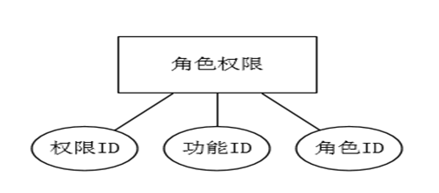

角色权限id：每个角色所拥有的权限对应的编号；

功能id：每个功能对应的编号；

（4）试卷表ER图

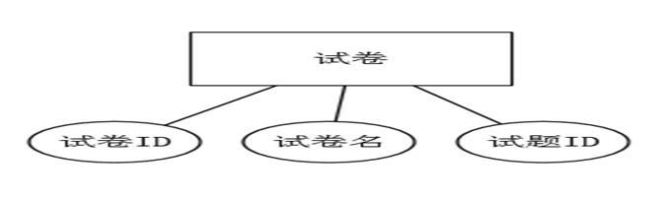

试卷ID：每套试卷对应的编号；

试卷名：试卷对应的名字；

试题id：每道题对应的编号；

（5）学生试卷表ER图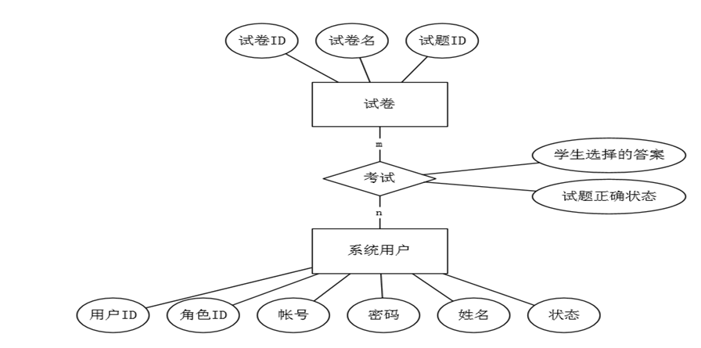

试卷ID：每套试卷对应的编号；

用户id：每一个登陆的用户都有一个特有的编号；

角色id：学生、超级管理员、试题管理员，三个角色分别对应一个编号；

学生答案：学生做试卷后的结果；

试题答案：每道题的正确答案；

4.系统总体设计图

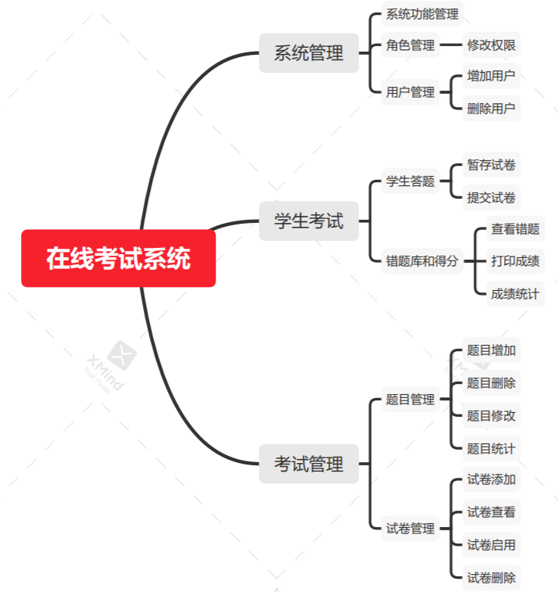

五.系统开发及运行环境

开发环境：windows10+idea+mysql+navicat

开发技术：java+servlet+js+html+css+mysql+jdbc+tomcat

用户使用环境：任何连接互联网的浏览器即可

（3）完成项目任务结构分解，形成WBS的清单形式

1. 学生端
   1. 登录模块
      1. 登录功能
   2. 考试模块
      1. 参加考试
      2. 查看考试结果
      3. 查看错题解析
2. 老师端
   1. 登录模块
      1. 登录功能
   2. 试题管理模块
      1. 试题增加
      2. 试题修改
      3. 试题查看
   3. 试卷管理模块
      1. 试卷增加
      2. 试卷修改
      3. 试卷查看
3. 超级管理员端
   1. 登录模块
      1. 登录功能
   2. 用户管理模块
      1. 用户增加
      2. 用户信息修改
      3. 用户删除
   3. 角色权限管理模块
      1. 角色增加
      2. 角色权限修改
      3. 角色删除
   4. 试题管理模块
      1. 试题信息增加
      2. 试题信息修改
      3. 试题信息查看
   5. 试卷管理模块
      1. 试卷信息增加
      2. 试卷信息修改
      3. 试卷信息查看

（4）选用一种方法，对该项目进行成本估算，完成成本估算清单

功能点估算

FP=UFC*TCF

UFC：未调整功能点计数

外部输入：用户登陆，管理员登陆，参加考试，试题增加，试题修改，试卷增加，试卷修改，用户增加，用户信息修改，用户删除，角色增加，用户权限修改，用户删除，试题信息增加，试题信息修改，试卷信息增加，试卷信息修改

外部输出：查看错题解析，查看考试结果， 试卷信息查看

外部查询：试题查看，试卷查看，

外部接口文件（导出数据部分）：paper.sql,studentpaper.sql,subject.sql,sysuser.sql

内部逻辑文件：add.jsp,edit.jsp,list.jsp,login.jsp, DBUnithelper.java,PageControl.java,Pager.java,Tools.java,LoginFilter.java,Paper.java,Studentpaper.java, subject.java,SysFunction.java,Sysrole.java,Sysuser.java,6个Dao.java，6个service.java，6个Servlet.java

功能计数项的复杂度等级

复杂度权重因素

项 简单 一般 复杂 全部

外部输入 2*3 12*4 2*6 66

外部输出 1*4 1*5 1*7 16

外部查询 1*3 1*4 0 7

外部接口 1*7 2*10 1*15 42

内部逻辑文件 4*5 25*7 3*10 225

全部未调整的功能点：356

TCF:技术复杂度

TCF=0.65+0.01*(5+0+2+4+1+4+4+4+4+4+1+3+4+2）=1.07

FP=UFC*TCF=356*1.07=380.92 功能点

如果每个功能点是2.5个小时

则开发该考试系统总共需要951.23小时

（5）采用Project软件，辅助编制项目的进度计划，并安排对应资源

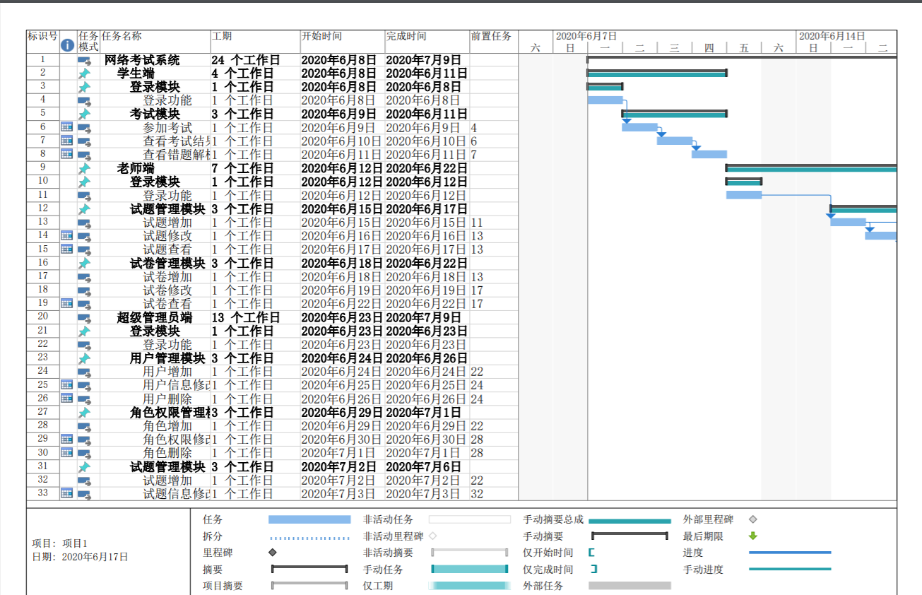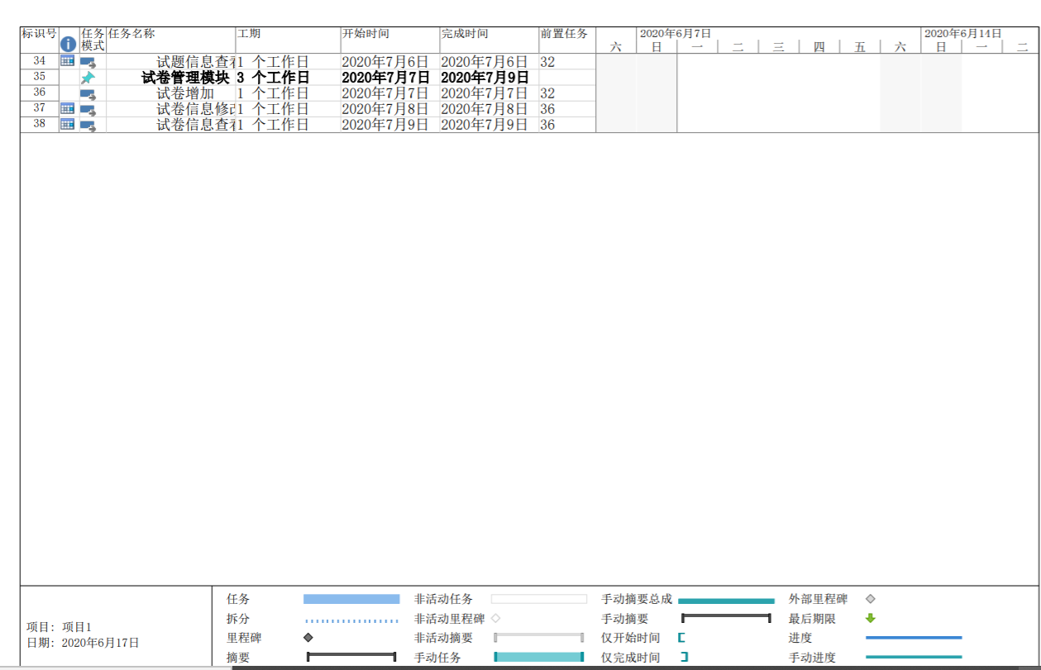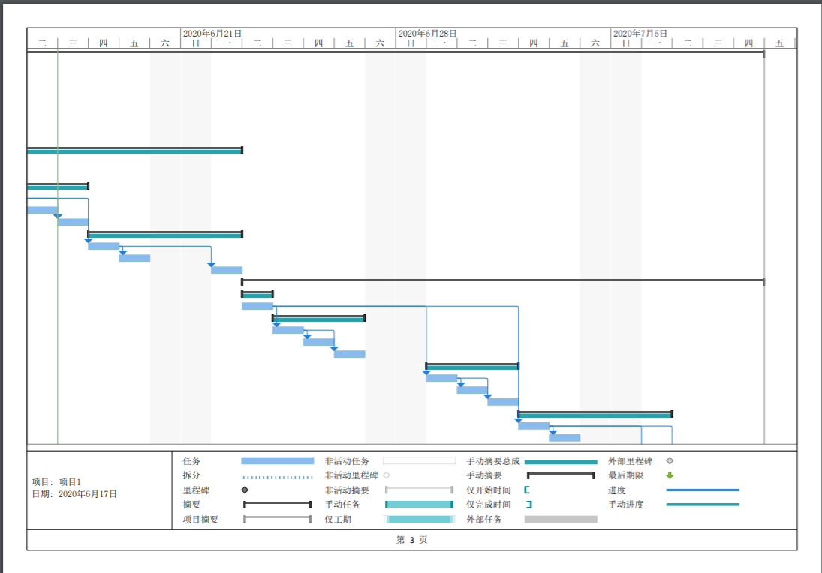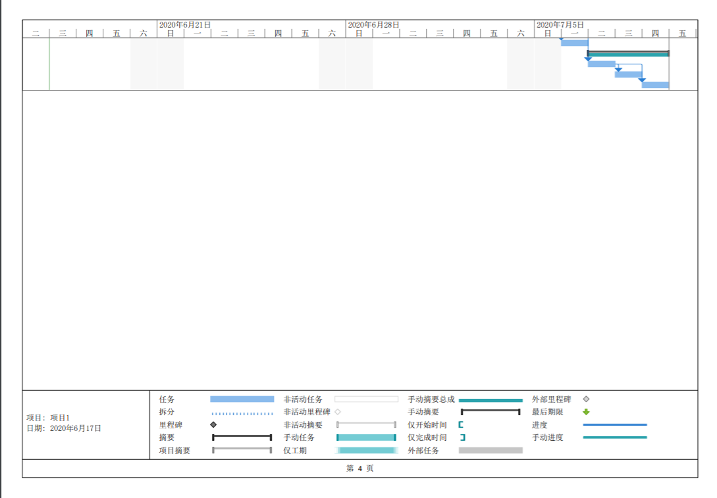

（6）选择配置管理工具，配置成员权限，管理项目相关文档（需求规格说明书，合同，WBS文档，软件项目代码等所有资料）